数控机床故障诊断与维护012

一、单项选择题
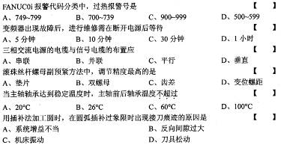
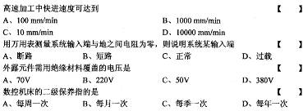

二、多项选择题
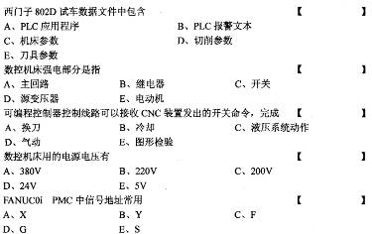

三、填空题
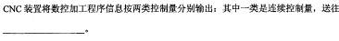
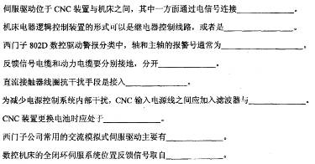

四、判断说明题
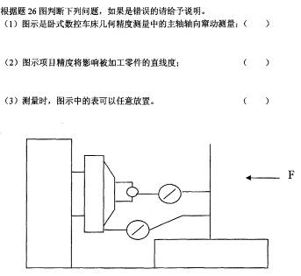
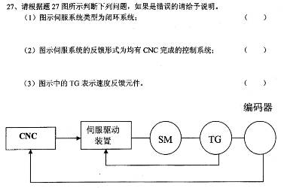

五、简答题
简述数控机床故障诊断、维修应遵循的基本原则。
简述西门子802D把数据备份到计算机的步骤。
简述伺服初始化时需要准备哪些资料数据？
简述FANUC进给伺服系统常见故障，并分析故障原因。

六、综合题
试说明数控车床主轴箱、各坐标进给传动系统、刀塔二级保养的内容和要求。
详细说明如何使用外接PC进行数控的备份？

